Фамилия Имя Дата ***Программа***

## воспитания

1 мая: Праздник Весны и Труда

Задание 1

Обведи предметы, которые связаны с этим праздником.

Задание 2

Что необходимо каждой профессии? Отметь нужным цветом.



## Учитель Пожарный

1

Фамилия Имя Дата

Задание 3 Послушай пословицы и попробуй их объяснить.

1. Труд кормит, а лень портит.
2. За работой и время быстрее бежит.

Задание 4

Помоги художнику добраться до мольберта.

Задание 5

Послушай загадку и отгадай её. Раскрась фигуру, которая стоит рядом с правильным ответом.

Кто строит дом, но не живет в нём?



## Моряк Строитель

***Парикмахер***

2

Фамилия Имя Дата

Задание 6

Подбери пару к каждому инструменту. Раскрась.



Рефлексия

Обведи своё настроение.

3

# Ответы

Задание 1

Обведи предметы, которые связаны с этим праздником.

Задание 2

Что необходимо каждой профессии? Отметь нужным цветом.



## Учитель Пожарный

4

# Ответы

Задание 3 Послушай пословицы и попробуй их объяснить.

1. Эта пословица напоминает нам о том, что труд - это

ключ к успеху, а лень - это путь к неудаче.

1. Когда человек занят работой, время кажется проходящим быстрее.

Задание 4

Помоги художнику добраться до мольберта.

Задание 5

Послушай загадку и отгадай её. Раскрась фигуру, которая стоит рядом с правильным ответом.

Кто строит дом, но не живет в нём?



## Моряк Строитель

***Парикмахер***

5

# Ответы

Задание 6

Подбери пару к каждому инструменту.

Раскрась.

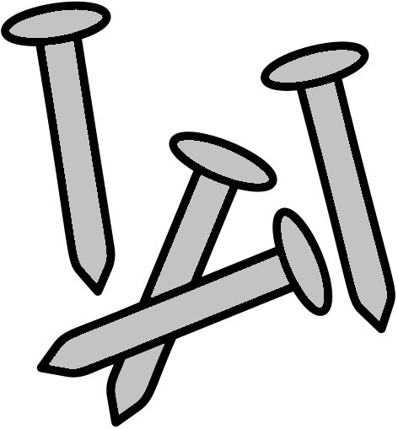

6